**INDICAÇÃO Nº / 2024**

Indica Construção de Vagas de Estacionamento para Idosos para a Biblioteca Municipal.

**EXCELENTÍSSIMO SENHOR PRESIDENTE DA CÂMARA MUNICIPAL DE SUMARÉ,**

Nos termos do art. 214 do Regimento Interno da Câmara Municipal de Sumaré, solicito a Vossa Excelência o envio desta Indicação ao Excelentíssimo Senhor Prefeito Municipal de Sumaré para que que sejam feitas 02 (duas) vagas de estacionamento para idosos em frente à Biblioteca Municipal, situada na Avenida Rebouças, n.° 3.321.

A medida se faz necessária em razão da dificuldade de estacionar na área, fato que se agrava no caso dos idosos, trazendo complicações adicionais para as pessoas dessa faixa etária.

Sala das sessões, 26 de fevereiro de 2024 .

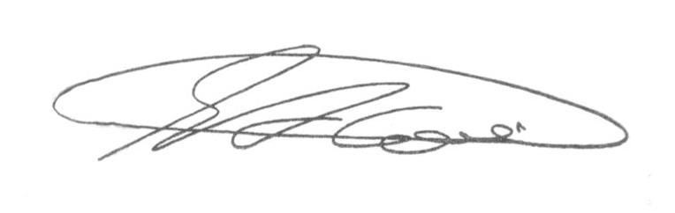

**SEBASTIÃO ALVES CORREA (Tião Correa)**

Vereador